Внимание!!!

С 2012 года по 2022 год на сети железных дорог Российской Федерации произошло 2653 случая столкновений автотранспорта с железнодорожным подвижным составом на железнодорожных переездах, в результате которых пострадали 1783 человека, в том числе - 529 человека погибло.

За 2022 год на сети железных дорог Российской Федерации произошло 218 дорожно-транспортных происшествий на железнодорожных переездах, допущено 49 столкновений автотранспорта с пригородными поездами (в 2021 году - 45) и 3 случая столкновения с пассажирскими автобусами, допущено 9 сходов подвижного состава (в 2021 году - 5), из них 2 схода пассажирских поездов (в 2021 году - 1). В результате допущенных дорожно-транспортных происшествий пострадали 123 человека, из которых 37 человека погибли.

За истекший период 2023 года на сети дорог уже допущено 32 ДТП (за аналогичный период 2022 г. - 23 ДТП, рост 39 %) на железнодорожных переездах, из них 11 ДТП с пассажирскими и пригородными поездами (за аналогичный период 2022 г. - 4 ДТП). В результате допущенных ДТП пострадали 17 человек (за аналогичный период 2022 г. - 8 человек), из которых 10 человек погибли (за аналогичный период 2022 г. - 4).

С 2012 года по 2022 год на 68 железнодорожных переездах Красноярской железной дороги произошло 102 дорожно-транспортных происшествий, из них по: Красноярскому краю - 71, Республике Хакасия - 18, Кемеровской области - 10, Иркутской области - 3.

За 2022 год на полигоне Красноярской железной дороги зарегистрировано 7 случаев столкновения подвижного состава с автотранспорта с железнодорожным подвижным составом на железнодорожных переездах, в результате которых пострадали 3 человека (за 2021 год допущено 8 ДТП, в которых пострадали 8 человек, из них 5 человек погибло)

В границах Красноярской железной дороги за истекший период 2023 года зарегистрирован 1 ДТП на железнодорожных переездах

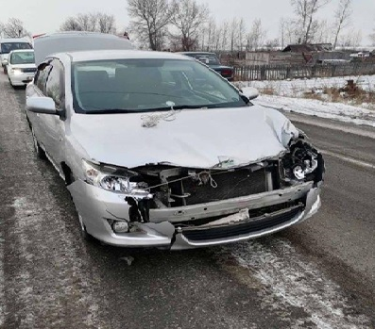 | ДТП – 2023 год  В сутках 31.01.2023 в 9 часов 4 минуты местного времени на регулированном железнодорожном переезде не обслуживаемым дежурным работником, расположенном на 369 км пк 3 перегона Ташеба-Тигей (Усть-Абаканского района, Республики Хакасия), при исправно действующей автоматической переездной сигнализации, допущено столкновение грузового поезда, с легковым автомобилем «TOYOTA COROLLA», под управлением водителя 1958 года рождения

Железнодорожные переезды - пересечения автомобильных дорог с железнодорожными путями в одном уровне. Переезды - объекты повышенной опасности, и участники дорожного движения обязаны строго соблюдать требования «Правил дорожного движения Российской Федерации»

Водители, не нарушайте ПДД РФ!!!
Знайте, максимальный вес поезда составляет 11000 тонн, максимальная скорость - 140 км/час. Даже применив меры экстренного торможения, машинист остановит поезд лишь через 800-1000 метров!
Счастливого и
безопасного пути!

